Évaluation
CLASSE : Première
VOIE : ☐ Générale ☒ Technologique ☐ Toutes voies (LV)
ENSEIGNEMENT : histoire-géographie
DURÉE DE L’ÉPREUVE : 2h
Niveaux visés (LV) : LVA LVB
Axes de programme : Aéronautique, aérospatial, Rotterdam
CALCULATRICE AUTORISÉE : ☐Oui ☒ Non
DICTIONNAIRE AUTORISÉ : ☐Oui ☒ Non

☒ Ce sujet contient des parties à rendre par le candidat avec sa copie. De ce fait, il ne peut être dupliqué et doit être imprimé pour chaque candidat afin d’assurer ensuite sa bonne numérisation.
☒ Ce sujet intègre des éléments en couleur. S’il est choisi par l’équipe pédagogique, il est nécessaire que chaque élève dispose d’une impression en couleur.
☐ Ce sujet contient des pièces jointes de type audio ou vidéo qu’il faudra télécharger et jouer le jour de l’épreuve.
Nombre total de pages : 9

Première partie : questions (sur 10 points)

1. Datez et classez par ordre chronologique les évènements suivants en les recopiant sur votre copie :
- instauration du Second Empire ;
- autorisation du droit de grève ;
- proclamation de la Seconde République.

2. Caractérisez le régime politique de Napoléon III.

3. Justifiez l’affirmation suivante : « La révolution de février 1848 affirme les grands principes démocratiques et républicains ».

4. « La diversification des espaces ruraux peut entrainer des conflits d’usage ». Justifiez cette affirmation.

5. Choisissez et recopiez sur votre copie la proposition qui résume « La multifonctionnalité des espaces ruraux » :
- les espaces ruraux sont avant tout touristiques.
- les agriculteurs diversifient leur production.
- on peut à la fois y résider, travailler, produire, profiter des loisirs et du cadre de vie.

Deuxième partie : analyse de document(s) (sur 10 points)

Le candidat choisit l’un des deux sujets.

Sujet d’étude : les espaces des industries aéronautiques et aérospatiale européennes.

Document : Aerospace Valley, premier écosystème¹ européen de l’aéronautique et de l’espace.

Cette labellisation met en évidence la reconnaissance de la performance du Pôle essentiellement basée sur sa forte capacité à rassembler les acteurs d’excellence de notre filière autour d’un objectif commun d’amélioration permanente de notre compétitivité au niveau mondial et de l’ambition partagée de demeurer le 1er bassin d’emplois et le 1er Pôle d’innovation européen dans le domaine de l’aéronautique, de l’espace, des drones et des systèmes embarqués².
Yann Barbaux, Président du pôle de compétitivité Aerospace Valley.
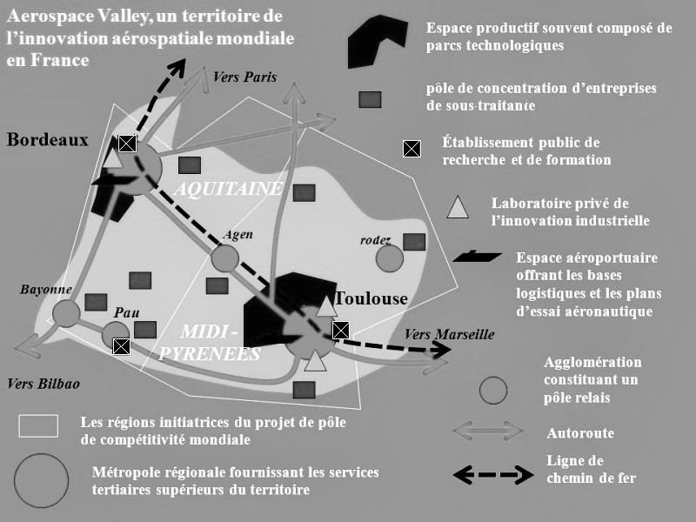
¹ L’écosystème est une organisation structurée dans laquelle des acteurs sont reliés entre eux leur permettant d’interagir efficacement.
² Le système embarqué est un système électronique et informatique autonome désignant à la fois le matériel et le logiciel utilisé.

Source : Philippe Cloutet, http://www.aquitaineonline.com/actualites-en-aquitaine/economie-industrie/7975-aerospace-valley-ecosysteme-europeen-aeronautique-et-espace.html, 11-02-2019 [Consulté en octobre 2019].

Questions :

- Relevez les domaines de production de l’Aerospace Valley.
- Identifiez les acteurs présents dans cet espace de production.
- Comment ces différents acteurs sont-ils mis en réseau pour faire de l’Aerospace Valley un espace productif à l’échelle locale ?
- Montrez qu’Aerospace Valley est un pôle aéronautique et aérospatial aux échelles locale et européenne. Vous pourrez vous appuyer sur vos connaissances personnelles.

Sujet d’étude : Rotterdam : un espace industrialo-portuaire européen de dimension internationale.
Document 1 : Maasvlakte 2
Sur un immense banc de sable artificiel s'étendant dans le prolongement des docks, camions et pelleteuses s'activent sans relâche : le port de Rotterdam, premier d'Europe, se construit une extension afin de quasiment doubler de volume.
« Nous avions besoin d'espace », explique […] Rene van der Plas, directeur du port de Rotterdam […] : « la seule direction dans laquelle nous pouvions aller, c'était vers la mer ».
Au loin, douze kilomètres au large des côtes néerlandaises, des dragueurs¹ pompent jour et nuit du sable ensuite déversé plus près du port actuel, pour former le banc de sable qui doit servir de base à la construction de la nouvelle extension, le « Maasvlakte 2 ».
Au total, 3,8 millions de mètres cubes de sable doivent être pompés et déversés de manière à gagner 2.000 hectares sur la mer, souligne M. Van der Plas : « ce projet a changé à jamais les côtes néerlandaises ».
D'un coût total de trois milliards d'euros […], les travaux ont débuté en 2008. Ils doivent permettre au quatrième port au monde² de porter de 19 millions à 36 millions le nombre des conteneurs et de 34 000 à 57 000 le nombre des cargos pouvant transiter chaque année par le port à partir de 2033, lorsque le « Maasvlakte 2 » sera complètement opérationnel. En attendant, la première phase des travaux doit bientôt s'achever et un premier nouveau terminal de 156 hectares doit être opérationnel début 2013. […]
Les travaux d'expansion doivent permettre au port de Rotterdam de répondre aux besoins de cargos de plus en plus grands, souligne M. Van der Plas. Ceux-ci peuvent atteindre 400 mètres de long, 60 mètres de large et transporter 18 000 conteneurs.
« Ces bateaux auront besoin de cycles de chargement et de déchargement rapides, ce que Maasvlakte 2 peut leur offrir », assure Rommert Dekker, professeur de logistique à l'université Erasme de Rotterdam.
« Le port de Rotterdam va rester un centre-clé en Europe en matière de transport », soutient-il : « Maasvlakte 2 a été pensé comme un tout nouveau port et ne sera pas construit sur d'anciennes infrastructures, il disposera donc des dernières technologies disponibles ».
Jouissant en outre d'excellentes connexions pour les transports ferroviaires, routiers et fluviaux, le port de Rotterdam devrait continuer à dominer ses concurrents européens. […]
En vertu d'une loi datant de 1904, le chef de l'Etat néerlandais doit donner sa permission pour des travaux visant à « étendre son royaume », explique Menno Steenman, qui supervise les travaux. L'autorisation a été accordée en 2008, la reine Beatrix ayant dès lors permis que la superficie de son royaume soit donc augmentée de 2 000 hectares.

Notes :
¹ Les dragueurs sont des navires qui enlèvent du sable, du gravier du fond de la mer.
² En 2018, Rotterdam est le dixième port mondial.

Source : « Pays-Bas : le port de Rotterdam, le plus grand port d’Europe, s’étend vers la mer », https://www.ladepeche.fr/article/2012/08/17/1421144-le-port-de-rotterdam-le-plus-grand-d-europe-s-etend-vers-la-mer.html, publié le 17-08-2012 et mis à jour le 18-08-2012, © 2012 AFP [consulté en octobre 2019].

Document 2 : Image satellite du port de Rotterdam dans l’estuaire Meuse-Rhin (31-12-2016).
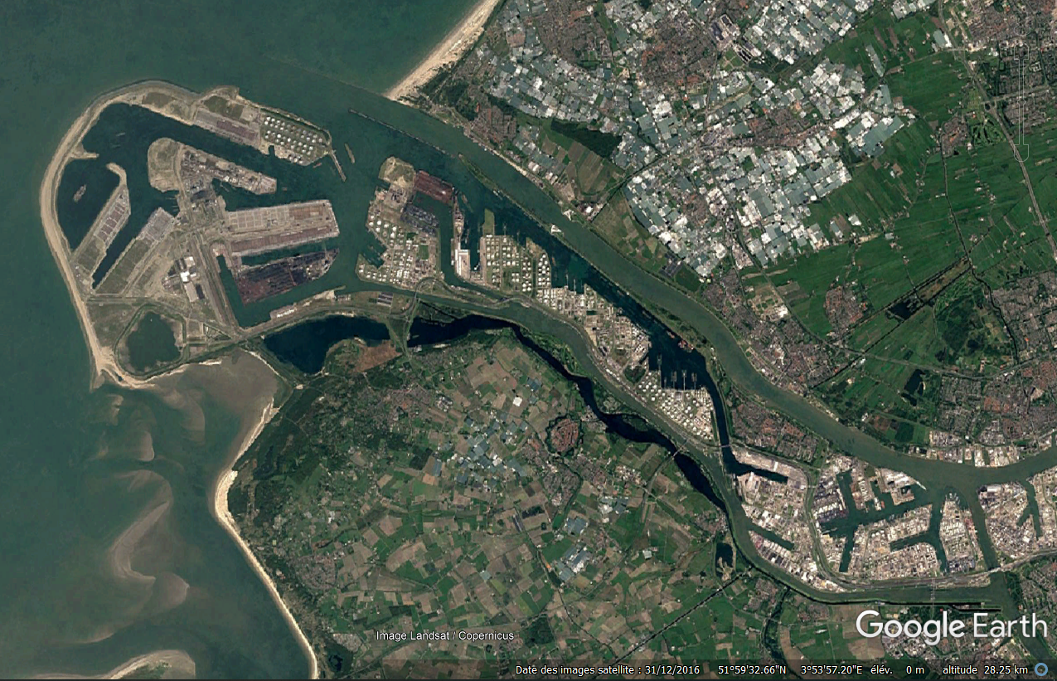
4
3
2
Mer du Nord
PAYS-BAS
12
1
Canal Nieuwe Waterweg (XIXe siècle) rendant l’accessibilité du port permanente ; Canal Caland (années 1960) permettant l’accès du port aux plus gros navires.
Europoort (1958-1964)
Maasvlakte (1966-1974)
Maasvlakte 2 (2008-2013)
Estuaire Meuse-Rhin
3
4
2

Source : Capture d’écran, Google Earth Pro [consulté en octobre 2019].
Questions :

- Qu’est-ce que Maasvlakte 2 ? Où se situe-t-il ?
- Pourquoi cette extension a-t-elle été mise en œuvre ?
- De quels aménagements successifs a bénéficié le port de Rotterdam ?
- Justifiez l’affirmation suivante : « le port de Rotterdam est un espace industrialo-portuaire européen de dimension internationale ».

